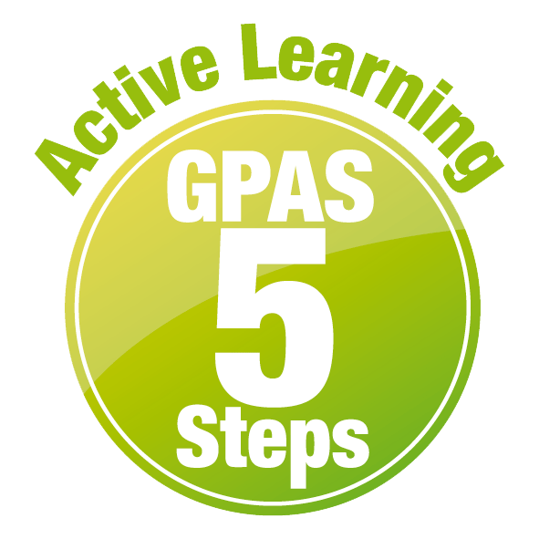
หน่วยการเรียนรู้ที่ 3 สัตว์รอบตัวเรา
แผนการจัดการเรียนรู้ที่ 5
เรื่อง อวัยวะที่สัตว์ใช้ในการเคลื่อนที่


ชั้นประถมศึกษาปีที่ 1 เวลาเรียน 1 ชั่วโมง
มาตรฐานการเรียนรู้และตัวชี้วัด

มาตรฐานการเรียนรู้
มาตรฐาน ว 1.2 เข้าใจสมบัติของสิ่งมีชีวิต หน่วยพื้นฐานของสิ่งมีชีวิต การลำเลียงสาร
เข้าและออกจากเซลล์ ความสัมพันธ์ของโครงสร้างและหน้าที่ของระบบต่าง ๆ
ของสัตว์และมนุษย์ที่ทำงานสัมพันธ์กัน ความสัมพันธ์ของโครงสร้างและหน้าที่
ของอวัยวะต่าง ๆ ของพืชที่ทำงานสัมพันธ์กัน รวมทั้งนำความรู้ไปใช้ประโยชน์
ตัวชี้วัด
ว 1.2 ป.1/1 ระบุชื่อ บรรยายลักษณะและบอกหน้าที่ของส่วนต่าง ๆ ของร่างกายมนุษย์ สัตว์
และพืช รวมทั้งบรรยายการทำหน้าที่ร่วมกันของส่วนต่าง ๆ ของร่างกายมนุษย์
ในการทำกิจกรรมต่าง ๆ จากข้อมูลที่รวบรวมได้

จุดประสงค์การเรียนรู้
1. บอกอวัยวะที่สัตว์ใช้ในการเคลื่อนที่ได้ (K)
2. สืบสอบข้อมูลเกี่ยวกับอวัยวะที่สัตว์ใช้ในการเคลื่อนที่ อย่างรวมพลัง ด้วยความใฝ่รู้ได้ (P)
3. มีความใฝ่รู้ (A)


สาระการเรียนรู้
สัตว์แต่ละชนิดมีโครงสร้างหรือส่วนต่าง ๆ ที่มีลักษณะและหน้าที่ในการเคลื่อนที่แตกต่างกัน


สมรรถนะสำคัญของผู้เรียน

1. ความสามารถในการสื่อสาร
- การอธิบาย การเขียน การพูดหน้าชั้นเรียน
2. ความสามารถในการคิด
- การสังเกต การคิดวิเคราะห์ การเปรียบเทียบ การสร้างคำอธิบาย การอภิปราย การจัดระบบความคิด เป็นแผนภาพ การสื่อความหมาย การสืบสอบโดยใช้กระบวนการทางวิทยาศาสตร์
3. ความสามารถในการแก้ปัญหา
(-)
4. ความสามารถในการใช้ทักษะชีวิต
- กระบวนการกลุ่ม
5. ความสามารถในการใช้เทคโนโลยี
- การสืบสอบข้อมูลจากเทคโนโลยีสารสนเทศ

คุณลักษณะอันพึงประสงค์

ใฝ่เรียนรู้

คำถามสำคัญ

อวัยวะใดบ้างที่สัตว์ใช้ในการเคลื่อนที่


การจัดกิจกรรมการเรียนรู้


ขั้นสังเกต รวบรวมข้อมูล (Gathering)
• • • • • • • • • • • • • • • • •

1. นักเรียนร่วมกันทบทวนความรู้เดิมเกี่ยวกับสัตว์ในท้องถิ่น ร่วมกันยกตัวอย่างชื่อสัตว์ที่รู้จัก
คนละ1 ชนิด โดยห้ามซ้ำกับเพื่อนในชั้นเรียน ผู้แทนนักเรียนบันทึกคำตอบในแบบแผนภาพความคิด
บนกระดาน แล้วร่วมกันตอบคำถาม ดังนี้
(ตัวอย่างแผนภาพความคิด)
ปลานิล
สุนัข
นกเอี้ยง
นกแก้ว
ผีเสื้อ

งู
ปลาช่อน
ช้าง

สัตว์ในท้องถิ่น
แมว

แผนภาพความคิด สัตว์ในท้องถิ่น
1.1 สัตว์ในท้องถิ่นชนิดใดที่มีขา 2 ขา (ตัวอย่างคำตอบ นกเอี้ยง นกแก้ว)
1.2 สัตว์ในท้องถิ่นชนิดใดที่มีขา 4 ขา (ตัวอย่างคำตอบ แมว ช้าง สุนัข)
1.3 สัตว์ในท้องถิ่นชนิดใดที่มีขามากกว่า 4 ขา (ตัวอย่างคำตอบ ผีเสื้อ)
1.4 สัตว์ในท้องถิ่นชนิดใดที่ไม่มีขา (ตัวอย่างคำตอบ ปลาช่อน ปลานิล งู)
นักเรียนร่วมกันคาดคะเนคำตอบ

2. นักเรียนร่วมกันสังเกตวีดิทัศน์เกี่ยวกับอวัยวะที่ใช้ในการเคลื่อนที่ของสัตว์ แล้วร่วมกันตอบ
คำถาม ดังนี้
2.1 อวัยวะใดบ้างที่สัตว์ใช้ในการเคลื่อนที่
(ตัวอย่างคำตอบ ขาและเท้า ปีก ครีบ กล้ามเนื้อ)
2.2 สัตว์ชนิดใดที่ใช้ขาและเท้าในการเคลื่อนที่
(ตัวอย่างคำตอบ แมว ช้าง สุนัข)
2.3 สัตว์ชนิดใดที่ใช้ปีกในการเคลื่อนที่
(ตัวอย่างคำตอบ นกเอี้ยง นกแก้ว ผีเสื้อ)
2.4 สัตว์ชนิดใดที่ใช้ครีบในการเคลื่อนที่
(ตัวอย่างคำตอบ ปลาช่อน ปลานิล)
2.5 สัตว์ชนิดใดที่ใช้กล้ามเนื้อในการเคลื่อนที่
(ตัวอย่างคำตอบ งู)
นักเรียนร่วมกันคาดคะเนคำตอบ
3. นักเรียนแบ่งกลุ่ม กลุ่มละ 4 คน คละเพศ และคละนักเรียนเก่ง ปานกลาง และอ่อน
(หรือจะแบ่งกลุ่มด้วยวิธีการต่าง ๆ เพิ่มเติมได้) โดยแต่ละกลุ่มปฏิบัติกิจกรรมตามขั้นตอน ดังนี้
3.1 ทบทวนบทบาทหน้าที่ของสมาชิกในกลุ่ม ว่าต้องทำหน้าที่อย่างไรบ้างในการดำเนินการ

ด้วยกระบวนการทำงานกลุ่ม เช่น หัวหน้ากลุ่ม มีหน้าที่ .................. ผู้จดบันทึก มีหน้าที่ ................
ผู้เสนอรายงาน มีหน้าที่ .............. อื่น ๆ .................................
การทำงานกลุ่ม ควรจับคู่ 2 คน หรือ 3 คน เป็นอย่างมาก ไม่ควรเกิน 4 คน เพื่อให้รู้จักการ
แบ่งงานกันและแสดงความคิดเห็นในกลุ่มเล็กก่อน สร้างเสริมทักษะศตวรรษที่ 21
ด้านการเรียนรู้วิธีเรียนและการร่วมมือทำงานเป็นทีม

4. นักเรียนแต่ละกลุ่มร่วมกันอย่างรวมพลังศึกษา วางแผน สืบสอบข้อมูลเกี่ยวกับอวัยวะที่สัตว์
ใช้ในการเคลื่อนที่จากหนังสือเรียน และแหล่งการเรียนรู้ที่หลากหลาย ร่วมกันออกแบบวิธีนำเสนอผล
การสืบสอบ โดยเขียนในแบบผังกราฟิก จากนั้นนำข้อมูลที่ได้มาแลกเปลี่ยนกันและตรวจสอบความถูกต้อง
5. ผู้แทนนักเรียนแต่ละกลุ่มนำเสนอผลการสืบสอบหน้าชั้นเรียน เพื่อน ๆ ในชั้นเรียนร่วมกันตรวจสอบและแก้ไขข้อมูลให้ถูกต้อง


ขั้นคิดวิเคราะห์และสรุปความรู้ (Processing)
• • • • • • • • • • • • • • • • • • • •

6. นักเรียนแต่ละกลุ่มร่วมกันวิเคราะห์ อภิปราย และเปรียบเทียบผลการสืบสอบข้อมูล ในประเด็น
ความเหมือนและความแตกต่างของผลการสืบสอบ

7. นักเรียนร่วมกันสรุปสิ่งที่เข้าใจเป็นความรู้ร่วมกันเกี่ยวกับอวัยวะที่สัตว์ใช้ในการเคลื่อนที่ว่า
อวัยวะที่สัตว์ใช้ในการเคลื่อนที่ ได้แก่ ขาและเท้า ปีก ครีบ และกล้ามเนื้อ
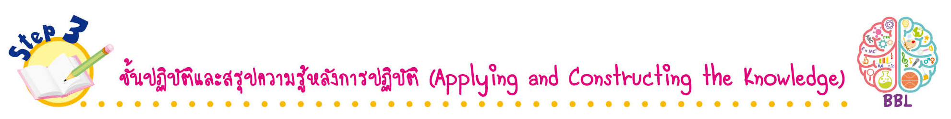
ขั้นปฏิบัติและสรุปความรู้หลังการปฏิบัติ (Applying and Constructing the Knowledge)
• • • • • • • • • • • • • • • • • • • • • • • • • • • • • • • • • • • • •

8. นักเรียนวางแผน สังเกตลักษณะการเคลื่อนที่ของสัตว์ในท้องถิ่นที่รู้จัก สนใจ และชื่นชอบ
1 ชนิด ออกแบบ และวาดภาพและระบายสีสัตว์ชนิดนั้น จัดทำเป็นชิ้นงาน พร้อมทั้งตั้งชื่อภาพ และบอกอวัยวะที่สัตว์ใช้ในการเคลื่อนที่
การวาดภาพและระบายสีเน้นการฝึกการใช้สี เพื่อฝึกทักษะการใช้สี ฝึกทักษะความสัมพันธ์
ระหว่างมือกับตา พัฒนาปัญญาทางด้านศิลปะ สร้างเสริมทักษะศตวรรษที่ 21
ด้านการคิดสร้างสรรค์ และการสื่อสาร

(ตัวอย่างภาพวาด)
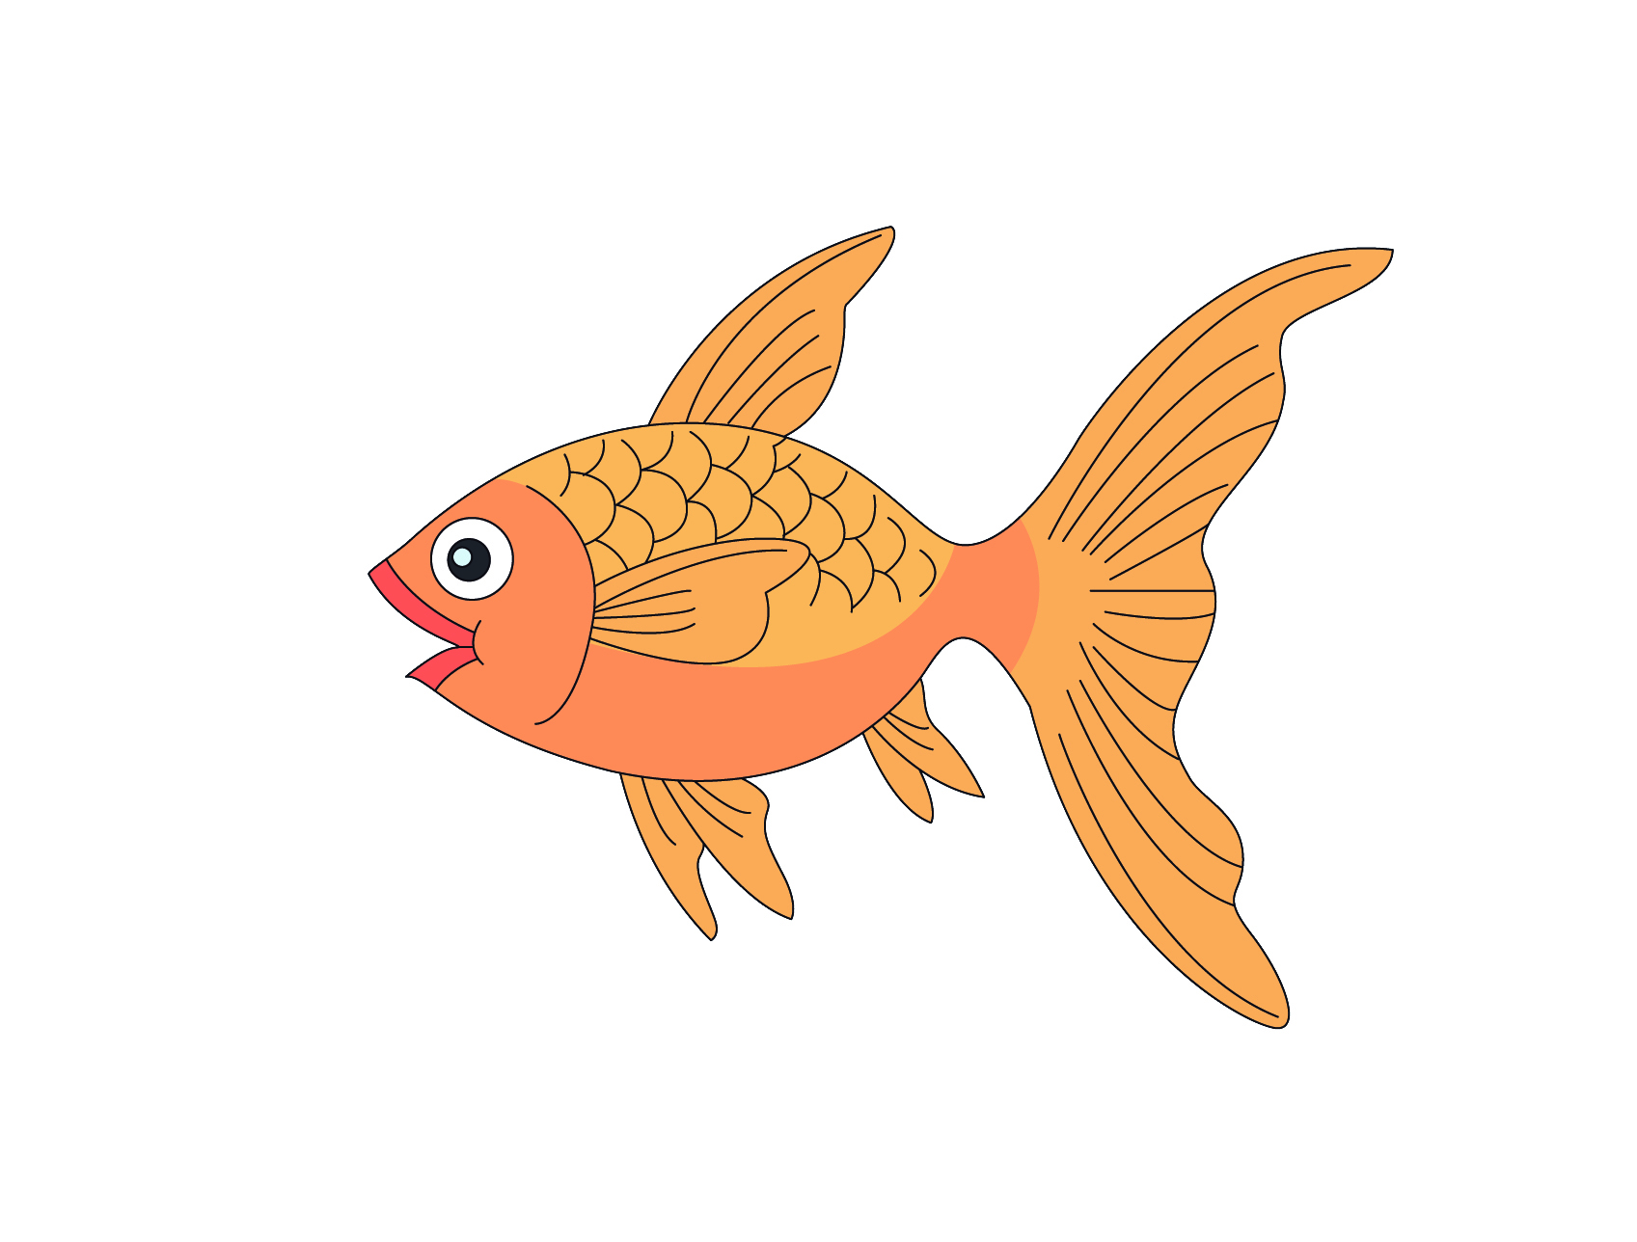

ชื่อภาพ (ปลาฮีโร่)
อวัยวะที่สัตว์ใช้ในการเคลื่อนที่ (ครีบ)

9. นักเรียนร่วมกันสรุปสิ่งที่เข้าใจเป็นความรู้ร่วมกัน ดังนี้
สัตว์แต่ละชนิดมีโครงสร้างหรือส่วนต่าง ๆ ที่มีลักษณะและหน้าที่ในการเคลื่อนที่แตกต่างกัน
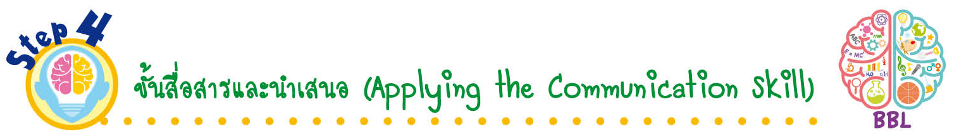
ขั้นสื่อสารและนำเสนอ (Applying the Communication Skill)
• • • • • • • • • • • • • • • • • • • • • • • • • • •

10. นักเรียนนำผลงานที่วาดภาพระบายสีสัตว์ในท้องถิ่น นำเสนอโดยวิธีการต่าง ๆ ที่หลากหลาย เช่น ออกมาเล่าให้เพื่อน ๆ ฟัง เพื่อแลกเปลี่ยนเรียนรู้กัน แล้วเพื่อน ๆ ร่วมกันชื่นชมและแสดงความคิดเห็น
เพิ่มเติม
11. นักเรียนร่วมกันอภิปรายสรุปเกี่ยวกับวิธีการทำงานให้เห็นการคิดเชิงระบบและวิธีการทำงาน
ที่มีแบบแผน

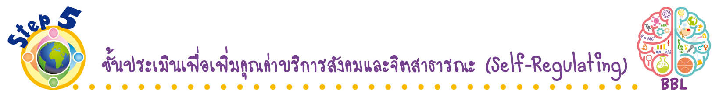
ขั้นประเมินเพื่อเพิ่มคุณค่าบริการสังคมและจิตสาธารณะ (Self-Regulating)
• • • • • • • • • • • • • • • • • • • • • • • • • • • • • • • •

12. นักเรียนนำผลงานภาพวาดและระบายสีสัตว์ในท้องถิ่นไปมอบให้ผู้ปกครอง
พร้อมทั้งเล่าความประทับใจของภาพให้ผู้ปกครองฟัง
การมอบภาพให้ผู้ปกครอง สร้างเสริมค่านิยมหลัก 12 ประการ ด้านกตัญญูกตเวที

13. นักเรียนตรวจสอบหรือประเมินขั้นตอนต่าง ๆ ที่เรียนมาในวันนี้มีจุดเด่น จุดบกพร่องอะไรบ้าง
มีความสงสัย ความอยากรู้อยากเห็นในเรื่องใด ให้ระบุ
14. นักเรียนประเมินตนเอง โดยพูดแสดงความรู้สึกหลังการเรียน ในประเด็นต่อไปนี้
• สิ่งที่นักเรียนได้เรียนรู้ในวันนี้คืออะไร
• นักเรียนมีส่วนร่วมกิจกรรมในกลุ่มมากน้อยเพียงใด
• เพื่อนนักเรียนในกลุ่มมีส่วนร่วมกิจกรรมในกลุ่มมากน้อยเพียงใด
• นักเรียนพึงพอใจกับการเรียนในวันนี้หรือไม่ เพียงใด
• นักเรียนจะนำความรู้ที่ได้นี้ไปใช้ให้เกิดประโยชน์แก่ตนเอง ครอบครัว และสังคมทั่วไป
ได้อย่างไร
จากนั้นแลกเปลี่ยนตรวจสอบขั้นตอนการทำงานทุกขั้นตอนว่าจะเพิ่มคุณค่าไปสู่สังคม
เกิดประโยชน์ต่อสังคมให้มากขึ้นกว่าเดิมในขั้นตอนใดบ้าง สำหรับการทำงานในครั้งต่อไป


สื่อการเรียนรู้/แหล่งการเรียนรู้

1. หนังสือเรียน รายวิชาพื้นฐาน วิทยาศาสตร์ ชั้นประถมศึกษาปีที่ 1
ของสถาบันพัฒนาคุณภาพวิชาการ (พว.)
2. แบบฝึกหัด รายวิชาพื้นฐาน วิทยาศาสตร์ ชั้นประถมศึกษาปีที่ 1
ของสถาบันพัฒนาคุณภาพวิชาการ (พว.)
3. ชุดกิจกรรมการเรียนรู้พัฒนาการคิดวิเคราะห์ รายวิชาพื้นฐาน วิทยาศาสตร์ ชั้นประถมศึกษาปีที่ 1
ของสถาบันพัฒนาคุณภาพวิชาการ (พว.)
4. วีดิทัศน์เกี่ยวกับอวัยวะที่ใช้ในการเคลื่อนที่ของสัตว์
5. แหล่งการเรียนรู้ทั้งภายในและภายนอกโรงเรียน

การประเมินการเรียนรู้

1. ประเมินความรู้ เรื่อง อวัยวะที่ใช้ในการเคลื่อนที่ (K) ด้วยแบบทดสอบ
2. ประเมินการสืบสอบข้อมูล (P) ด้วยแบบประเมิน
3. ประเมินชิ้นงาน ภาพวาดและระบายสีสัตว์ในท้องถิ่น (P) ด้วยแบบประเมิน
4. ประเมินคุณลักษณะอันพึงประสงค์ ด้านใฝ่เรียนรู้ (A) ด้วยแบบประเมิน


แบบประเมินตามสภาพจริง (Rubrics)

แบบประเมินการสืบสอบข้อมูล
รายการการประเมิน | ระดับคุณภาพ
รายการการประเมิน | 4 | 3 | 2 | 1
1. การวางแผนค้นคว้า  ข้อมูลจากแหล่ง  การเรียนรู้ | วางแผนที่จะค้นคว้าข้อมูล  จากแหล่งการเรียนรู้  ที่หลากหลายเชื่อถือได้  และมีการเชื่อมโยงให้เห็น  เป็นภาพรวม แสดงให้เห็น  ถึงความสัมพันธ์ของ  วิธีการทั้งหมด | วางแผนที่จะค้นคว้าข้อมูล  จากแหล่งการเรียนรู้  ที่หลากหลาย และเหมาะสม  แต่ไม่มีการเชื่อมโยง  ให้เห็นเป็นภาพรวม | วางแผนที่จะค้นคว้าข้อมูล  จากแหล่งการเรียนรู้  โดยมีครูหรือผู้อื่น  แนะนำบ้าง | ไม่มีการวางแผนที่จะ  ค้นคว้าข้อมูลจาก  แหล่งการเรียนรู้อย่าง  เป็นระบบ
2. การเก็บรวบรวม  ข้อมูล | เก็บรวบรวมข้อมูล  ตามแผนที่กำหนด  ทุกประการ | เก็บรวบรวมข้อมูล  โดยคัดเลือกและ/หรือ  ประเมินข้อมูล | เก็บรวบรวมข้อมูล  โดยไม่มีการคัดเลือก  และ/หรือประเมินข้อมูล | เก็บรวบรวมข้อมูล  เป็นระยะ ขาดการประเมินเพื่อคัดเลือก
3. การจัดกระทำข้อมูล  และการนำเสนอ | จัดกระทำข้อมูล  อย่างเป็นระบบ  มีการเชื่อมโยงให้เห็น  เป็นภาพรวม และนำเสนอ  ด้วยแบบต่าง ๆ อย่างชัดเจนถูกต้อง | จัดกระทำข้อมูล  อย่างเป็นระบบ มีการ  จำแนกข้อมูลให้เห็น  ความสัมพันธ์ นำเสนอ  ด้วยแบบต่าง ๆ ได้  อย่างถูกต้อง | จัดกระทำข้อมูล  อย่างเป็นระบบ  มีการยกตัวอย่างเพิ่มเติม  ให้เข้าใจง่ายและนำเสนอ  ด้วยแบบต่าง ๆ  แต่ยังไม่ถูกต้อง | จัดกระทำข้อมูลอย่าง  ไม่เป็นระบบ และนำเสนอไม่สื่อความหมาย  และไม่ชัดเจน
4. การสรุปผล | สรุปผลได้อย่างถูกต้อง  กระชับ ชัดเจน และ  ครอบคลุม มีเหตุผล  ที่อ้างอิงจากการสืบสอบได้ | สรุปผลได้อย่างกระชับ  แต่ยังไม่ชัดเจนและ  ไม่ครอบคลุมข้อมูล  จากการวิเคราะห์  ทั้งหมด | สรุปผลได้กระชับ  กะทัดรัด แต่ไม่ชัดเจน | สรุปผลโดยไม่ใช้  ข้อมูล และไม่ถูกต้อง

แบบประเมินชิ้นงาน การจัดกระทำและนำเสนอภาพวาดและระบายสี
รายการการประเมิน | ระดับคุณภาพ
รายการการประเมิน | 4 | 3 | 2 | 1
การจัดกระทำและ  นำเสนอภาพวาด  และระบายสี | วาดภาพและระบายสี  ได้สัมพันธ์กัน และ  ถูกต้องตามหัวข้อเรื่อง  ที่กำหนด มีความคิด  สร้างสรรค์ มีการเชื่อมโยงให้เห็น  เป็นภาพรวม | วาดภาพและระบายสี  ได้สัมพันธ์กับหัวข้อเรื่อง  ที่กำหนด มีความคิดริเริ่ม  แต่ไม่มีการเชื่อมโยง  ให้เห็นเป็นภาพรวม | วาดภาพและระบายสีได้  ตามหัวข้อเรื่อง โดยมีครู  หรือผู้อื่นให้คำแนะนำ | วาดภาพและระบายสีได้  แต่ไม่สอดคล้องกับ  หัวข้อเรื่องที่กำหนด

ข้อเสนอแนะของผู้บริหารสถานศึกษา

ลงชื่อ
( )
ตำแหน่ง

บันทึกหลังการสอน

ผลการจัดการเรียนการสอน

ปัญหา/อุปสรรค

แนวทางแก้ไข

ครูผู้สอน
( )
วันที่บันทึก

